

 **Protestantse Gemeente te Colijnsplaat**

Broeders en zusters, U ontvangt hierbij de achtenzeventigste Zondagsbrief

**Bijdrage van onze dominee**

*Als je naar de wereld kijkt, word je bedroefd.*

*Als je naar binnen kijkt, word je depressief.*

*Als je kijkt naar God, word je rustig.* (Corrie ten Boom)

Deze woorden kwamen Janke en ik onlangs tegen in de dagkalender ‘Deel je leven’ van de Protestantse Kerk. Het viel me weer op hoe raak, kort en krachtig Corrie ten Boom iets weet te zeggen. De eerste regel is helaas altijd wel van toepassing, maar in coronatijd nog meer. Het is verdrietig makend om te zien hoe mensen moeten lijden en hoe mensen dat leed veroorzaken. Het achtuur-journaal is daarvoor doorgaans al genoeg. De tweede regel zegt dat we maar niet te hoog van onszelf moeten denken: als je eerlijk onder ogen durft te zien wat er allemaal van binnen bij je omgaat, word je daar ook niet vrolijk van.

De derde regel brengt dan echter een wending die mij aan Psalm 130 doet denken. Dat is een lied ‘vanuit de diepten’: te denken valt dan aan de diepten van leed en nood waarin een mens verzeild kan raken, en aan de diepten van falen en schuld waarin een mens weg kan zakken. Om hopeloos en moedeloos van te worden, maar er is hoop als je genade bij God zoekt en redding van Hem verwacht. Dan kun je rustig blijven wachten totdat Hij de morgen laat dagen,- ook na de ‘nacht’ van een virus dat zijn duizenden verslaat!

**Coronamaatregelen**

Nadat de besmettingscijfers de laatste tijd sterk zijn opgelopen, heeft het demissionaire kabinet vorige week en deze week nieuwe maatregels afgekondigd, met name een ‘milde lockdown’ voor (voorlopig) drie weken, tot en met zaterdag 4 december.

Dit heeft consequenties voor onze kerkdiensten en andere kerkelijke activiteiten. Voor de dienst van morgenochtend, woensdagavond (Dankdag) en volgende week zondag (Gedachtenisdienst) keren we maar weer terug naar de online vieringen die we al eerder gehad hebben. Dat betekent dat u dringend verzocht wordt om niet naar de Dorpskerk te komen (tenzij u daar een taak te verrichten hebt) maar de diensten thuis mee te kijken en te beluisteren. De zanggroep wordt gevraagd om de liederen te zingen, wat gelukkig morgenochtend alweer het geval is.

De geplande gemeenteavond na de Dankdagdienst van a.s. woensdagavond moet helaas uitgesteld worden. Die hopen we alsnog te houden wanneer dat weer verantwoord is.

Op zaterdagmiddag 20 november van 14:00 tot 16:00 uur zal de Dorpskerk, zoals eerder aangekondigd, wel open zijn voor alle inwoners van Colijnsplaat die dit jaar een dierbare hebben verloren en hier een moment bij stil willen staan. Even zitten, luisteren naar muziek, een kaarsje aansteken…  u bent welkom!

Op zondagmiddag 21 november, zelfde tijdstip, is de kerk open voor de nabestaanden van degenen die in de herdenkingsdienst van die morgen zijn genoemd. Zij hebben hier een brief over ontvangen.

Wij vragen u vriendelijk de basisregels te respecteren en een mondkapje te dragen.

De kerkenraad heeft afgesproken om op vrijdag 19 november weer bijeen te komen. Dan wordt besloten over de diensten en andere kerkelijke activiteiten na 21 november, bijvoorbeeld of de geplande Avondmaalsviering op 28 november nog wel door kan gaan.

Na een periode van verruiming en normalisering is het natuurlijk teleurstellend dat het nu weer zó moet. De reden is echter duidelijk en onmiskenbaar: het besmettingsrisico is te groot geworden en de rampzalige gevolgen van een eventuele uitbraak zijn niet te overzien. Hopelijk hebben de getroffen maat-regelen het beoogde effect en zien we het virus binnenkort weer op z’n retour!

**Begrotingen**

Tonnie Brouwer heeft de begrotingen voor kerk en diaconie voor 2022 opgesteld. Die zouden normaal gesproken op de gemeenteavond van a.s. woensdag gepresenteerd en besproken worden. Nu die avond nog niet door kan gaan en u de verkorte overzichten ook niet kunt inzien en meenemen in de kerk, kunt u die bij hem ter inzage opvragen: e-mail [jabrouwer@kpnmail.nl](mailto:jabrouwer@kpnmail.nl) .

**Puzzel**

Enkele enthousiaste mensen in Kamperland hebben het plan opgevat om een legpuzzel te maken met foto’s van de vijf nog in gebruik zijnde PKN-kerk-gebouwen op het eiland. Daarvoor vragen zij kwalitatief goede foto’s van die kerken. Als u zo’n foto hebt of hiervoor wilt maken, kunt u die tot en met zondag 21 november mailen naar [brandaris@zeelandnet.nl](mailto:brandaris@zeelandnet.nl) .

Als de puzzels klaar zijn worden ze te koop aangeboden. Na aftrek van de kosten komt de opbrengst ten goede aan een (nog te bepalen) goed doel.

**Vacatures**

* • Beheerder voor De Thuishaven (zeer, zeer dringend!)
* • Medewerker Beeld en Geluid
* • Lectoren
* • Ouderling voor pastoraat/pastoraal medewerker
* • Sopranen en een tenor voor de zanggroep
* • NIEUW: Webmaster

Vindt u in dit rijtje iets waarmee u de gemeente wilt dienen? Voor meer info kunt u altijd een van de kerkenraadsleden benaderen.

**Dienst op zondag**

U wordt dringend verzocht om morgenochtend niet naar de kerk te komen.Via “Kerkdienst gemist” kunt u de dienst kijken en beluisteren. De dienst wordt geleid door Ds. C. Bijman uit Arnemuiden en begint zondag om 10.00 uur; iets eerder begint het orgelspel. De link naar deze dienst is:

<https://kerkdienstgemist.nl/stations/903-Protestantse-Gemeente-Colijnsplaat>

Er is geen collecte tijdens de dienst; we stellen het op prijs als u uw gift over wil maken via de bank.

**De collectes**

Eerste collecte is voor de kerk:

***CVK Protestantse Gemeente Colijnsplaat,*** *rekeningnr.* ***NL98RABO0373717466***

Tweede collecte is voor de diaconie:

***CVK Protestantse Gemeente Colijnsplaat,*** *rekeningnr.* ***NL87RABO0312200749***

*onder vermelding van “*Zorgboerderij Rust na onrust*”*

**Giften** voor de diaconie:

***Diaconie van de PG Colijnsplaat,*** *rekeningnr.* ***NL87RABO0312200749***

Giften voor de kerk:

***CVK Protestantse Gemeente Colijnsplaat,*** *rekeningnr.* ***NL98RABO0373717466***

Hartelijk dank weer voor uw gaven!

De liturgie van de dienst treft u onderstaand aan.

Namens de kerkenraad van de Protestantse Gemeente te Colijnsplaat,

ds. Arie Spaans

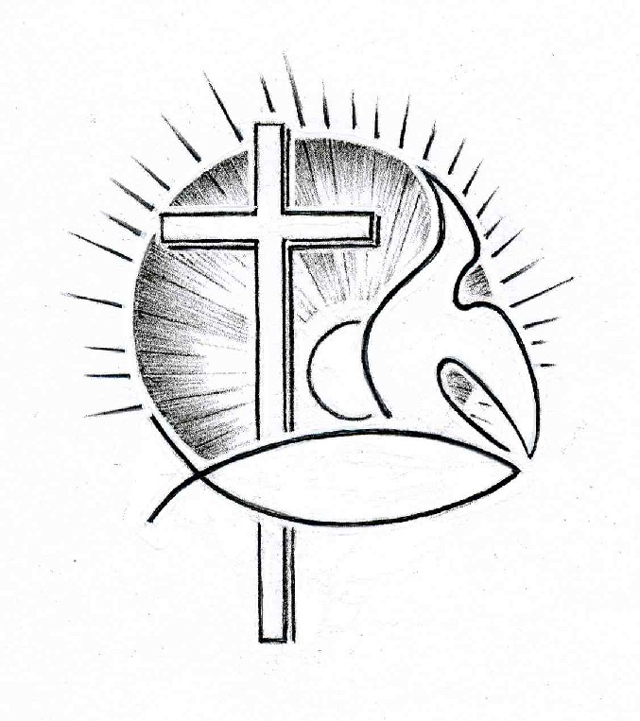**PROTESTANTSE GEMEENTE TE COLIJNSPLAAT**

**Kerkdienst** op 14 november 2021 in de Dorpskerk

Voorganger: Ds. C. Bijman

Ouderling: Dhr. J. Marinissen

Diaken: Mevr. J. de Haze

Organist: Mevr. J. van Achterberg

Koster: Dhr. J. Siereveld

Camera: Dhr. J.A. Brouwer

De liederen worden gezongen door de zanggroep.

De eerste collecte is voor de kerk, de tweede deze zondag voor Zorgopvang ‘Rust na onrust’ (Schore).

De bloemengroet is voor mevr. J. de Vos.

Orgelspel voor de dienst

Welkom en mededelingen

Aanvangslied: Psalm 91:1 (staande)

**Heil hem wien God een plaats bereidt in zijn verheven woning;**

**hij overnacht in veiligheid bij een almachtig koning.**

**Ik zeg tot God; Gij zijt mijn schild, mijn toevlucht en mijn veste,**

**op U vertrouw ik, Heer, Gij wilt** voor mij altijd het beste.

Stil gebed, bemoediging en groet (staande)

Zingen: Psalm 91:7

**Omdat hij Mij zijn hart toewendt, spreekt God, zal Ik hem leiden;**

**omdat hij Mij bij name kent, hem dekken en bevrijden.**

**Roept hij Mij aan, dan antwoord Ik, is hij in angst en vreze,**

**dan kom Ik nog dat ogenblik om hem nabij te wezen.**

Wetslezing

Zingen: Psalm 119:65

**Al uw geboden zijn gerechtigheid.**

**Ik prijs uw woord met juichende gezangen.**

**Uw rechterhand geleide mij altijd;**

**naar uw geboden richt ik al mijn gangen.**

**Het is uw wet, waarin ik mij verblijd,**

**het is uw heil, waarnaar ik blijf verlangen.**

Lezing Oude Testament: Psalm 121

Een **bedevaartslied.**

**Ik hef mijn ogen op naar de bergen: vanwaar zal mijn hulp komen?**

Mijn **hulp is van de HERE**, **die hemel en aarde gemaakt heeft.**

Hij **zal** niet toelaten, dat uw voet wankelt, uw Bewaarder **zal** niet sluimeren. **Zie**, **de Bewaarder van Israël sluimert noch slaapt.**

**De HERE is uw Bewaarder, de HERE is uw schaduw aan uw rechterhand.**

**De** zon zal u des daags niet steken, **noch de** maan des nachts.

**De HERE** zal u bewaren voor alle kwaad, Hij zal **uw** ziel bewaren.

**De HERE** zal **uw** uitgang en **uw**ingang bewaren **van** nu **aan** tot in eeuwigheid.

Lezing Nieuwe Testament: Romeinen 8:31-39

**Wat zullen wij dan van deze dingen zeggen**?**Als God vóór ons is, wie zal tegen ons zijn**? Hoe **zal Hij**, **die zelfs zijn eigen Zoon niet gespaard, maar voor ons allen overgegeven heeft**, **ons met Hem ook niet alle dingen schenken**?**Wie zal** uitverkorenen Gods beschuldigen? **God** is het die rechtvaardigt; **wie zal** veroordelen? Christus Jezus is de gestorvene, wat meer is, de opgewekte, die ter rechterhand Gods is, die ook voor ons pleit. Wie zal ons scheiden van de liefde van Christus? Verdrukking of benauwdheid, of vervolging of honger, of naaktheid, of gevaar, of het zwaard? Gelijk geschreven staat: ‘Om Uwentwil worden wij de ganse dag gedood, wij zijn gerekend als slachtschapen.’

Maar in dit alles zijn wij meer dan overwinnaars door Hem, die ons heeft liefgehad. Want ik ben verzekerd, dat noch dood noch leven, noch engelen noch machten, noch heden noch toekomst, noch krachten, noch hoogte noch diepte, noch enig ander schepsel ons zal kunnen scheiden van de liefde Gods, welke is in Christus Jezus, onze Here.

Zingen: Lied 902/Gezang 90:1

Is **God de Heer maar voor mij, wat zou mij tegen zijn**?

**Ik roep: ‘Ach Here, hoor mij**!’ E**n wat mij kwelt wordt klein**.

**Al heeft zich ook verheven de macht van hel en dood**,

**ik heb voor heel mijn** leven **in God mijn bondgenoot**.

Uitleg en verkondiging. Tekst: *De HERE is uw Bewaarder, de HERE is uw schaduw aan uw rechterhand. De zon zal u des daags niet steken, noch de maan des nachts. De HERE zal u bewaren voor alle kwaad, Hij zal uw ziel bewaren.* (Psalm 121:5-7)

Zingen: Lied 902:5/Gezang 90:9

**Wat er mij ook gebeure**, in eeuwigheid zijt Gij,

en **wat** ter wereld, Here, zou scheiden U en **mij**?

Al tonen zich verbolgen de groten van de tijd,

geen honger of vervolging, niets dat **mij** van U scheidt.

Gebeden

Slotzang: Lied 340b/Evangelische Liedbundel 274a (staande)

Ik geloof in God de Vader, de Almachtige, Schepper des hemels en der aarde. En in Jezus Christus, zijn eniggeboren Zoon, onze Heer, die ontvangen is van de heilige Geest, geboren uit de maagd Maria, die geleden heeft onder Pontius Pilatus, is gekruisigd, gestorven en begraven, nedergedaald ter helle; ten derde dage wederom opgestaan van de doden, opgevaren ten hemel, zittende ter rechterhand Gods, des almachtigen Vaders, vanwaar Hij komen zal om te oordelen de levenden en de doden. Ik geloof in de heilige Geest. Ik geloof één heilige, algemene, christelijke kerk, de gemeenschap der heiligen, vergeving der  
zonden, wederopstanding des vlezes en een eeuwig leven. Amen, amen, amen.

Zegen (staande)

Orgelspel bij het verlaten van het kerkgebouw.